

**รายงานการทดลอง  
LAB1 : IDE**

**เสนอ**  
อาจารย์กุลจรี ตันตยกุล

**จัดทำโดย**  
นายจตุภัทร์ ปานน้อย 5735512002  
Section 01  
Link Source Code : <https://github.com/gtfarng/LabIntroC>

รายงานนี้เป็นส่วนหนึ่งของรายวิชา 240-101 INTRO TO COMP PROGRAM  
ภาคการศึกษาที่ 2 ปีการศึกษา 2561  
ภาควิชาวิศวกรรมคอมพิวเตอร์ คณะวิศวกรรมศาสตร์  
มหาวิทยาลัยสงขลานครินทร์

**แบบฝึกหัดท้ายการทดลอง**

จงเขียนโปรแกรมรับค่าจำนวนเต็ม 2 ค่า ( X และ Y ) และแสดงผลลัพธ์จากการคำนวณต่อไปนี้  
 X+Y Y+X X-Y Y-X  
 X*Y Y*X X/Y Y/X  
 X%%Y Y%%X X*Y+X X*(Y+X)   
ทดลองรันโปรแกรม ใส่ค่า X และ Y เป็นค่าต่าง ๆ และตรวจสอบผลลัพธ์  
 ใหสง Code โปรแกรมพรอมผลการรันโปรแกรมเมื่อใสคา X และ Y ดังนี้   
X คือ ผลบวกของวันและเดือนของวันเกิดนักศึกษา   
Y คือ สวนสูง (cm) ของนักศึกษา   
( เชน นาย ก. เกิดวันที่ 20 กันยายน 2532 สูง 168 cm จะตองใสคา X เป็น 29 และ คา Y เป็น 168 )

Source Code

#include<stdio.h>  
int main()  
{

int x,y; //ประกาศตัวแปรชนิด Integer ชื่อ X และ Y  
 printf("Enter X: "); //แสดงคำว่า Enter X:ผ่านทางหน้าจอ  
 scanf("%d",&x); //รับค่าจำนวนเต็มแล้วเก็บไว้ที่ตัวแปร X  
  
 printf("Enter Y: "); //แสดงคำว่า Enter Y:ผ่านทางหน้าจอ  
 scanf("%d",&y); //รับค่าจำนวนเต็มแล้วเก็บไว้ที่ตัวแปร Y  
  
 printf("X+Y = %d \n",x+y); //แสดงคำว่า X+Y แล้วทำการคำนวณค่าที่ได้จาก X+Y  
 printf("Y+X = %d \n",y+x); //แสดงคำว่า Y+X แล้วทำการคำนวณค่าที่ได้จาก Y+X  
 printf("X-Y = %d \n",x-y); //แสดงคำว่า X-Y แล้วทำการคำนวณค่าที่ได้จาก X-Y  
 printf("Y-X = %d \n",y-x); //แสดงคำว่า Y-X แล้วทำการคำนวณค่าที่ได้จาก Y-X  
 printf("X*Y = %d \n",x*y); //แสดงคำว่า X*Y แล้วทำการคำนวณค่าที่ได้จาก X*Y  
 printf("Y*X = %d \n",y*x); //แสดงคำว่า Y*X แล้วทำการคำนวณค่าที่ได้จาก Y*X  
 printf("X/Y = %d \n",x/y); //แสดงคำว่า X/Y แล้วทำการคำนวณค่าที่ได้จาก X/Y  
 printf("Y/X = %d \n",y/x); //แสดงคำว่า Y/X แล้วทำการคำนวณค่าที่ได้จาก Y/X  
 printf("X%%Y = %d \n",x%y); //แสดงคำว่า X%Y แล้วทำการคำนวณค่าที่ได้จาก X%Y  
 printf("Y%%X = %d \n",y%x); //แสดงคำว่า Y%X แล้วทำการคำนวณค่าที่ได้จาก Y%X  
 //การแสดงสัญลักษณ์ % จะต้องพิมพ์ %% ใน printf  
 printf("X*Y+X = %d \n",x*y+x);   
 //แสดงคำว่า X*Y+X แล้วทำการคำนวณค่าที่ได้จาก X*Y+X  
 printf("X*(Y+X) = %d \n",x*(y+x));   
 //แสดงคำว่า X*(Y+X)แล้วทำการคำนวณค่าที่ได้จาก X*(Y+X)

getch(); //รับค่าจากการกดแป้นพิมพ์ 1 ตัวอักษร เพื่อเป็นการคั่นการทำงานก่อนที่จะจบโปรแกรมลง  
 return 0; //ต้องทำการส่งค่ากลับ เนื่องจากฟังก์ชัน main ไม่ใช่ฟังก์ชันแบบ void  
}

Compile and Run With Dev C++

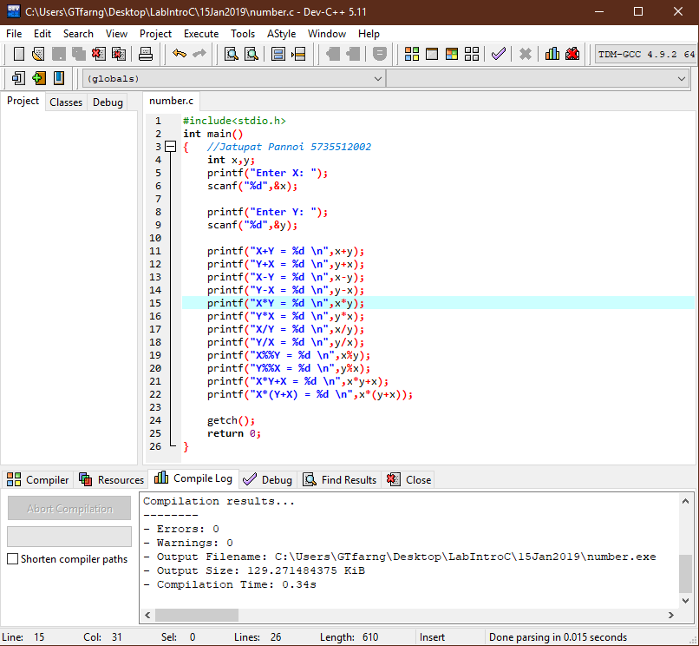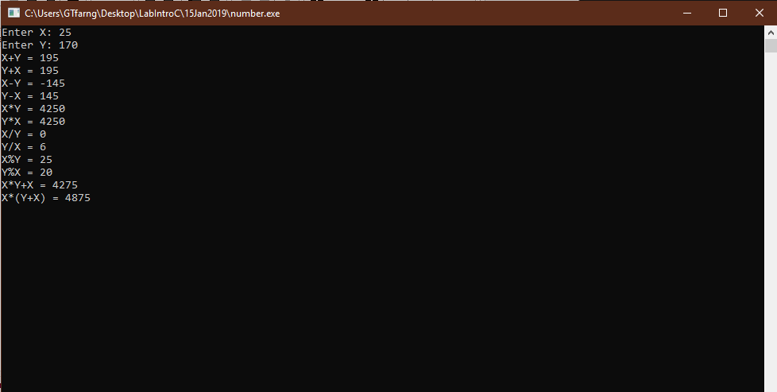

-ในโปรแกรม Dev C++ ถ้าหากต้องการ Compile สามารถทำได้โดยการกด F9 และหากต้องการ Run สามารถทำได้โดยการกด F10 และถ้าต้องการ Compile และ Run สามารถทำได้โดยการกด F11

Compile and Run With GCC On Linux

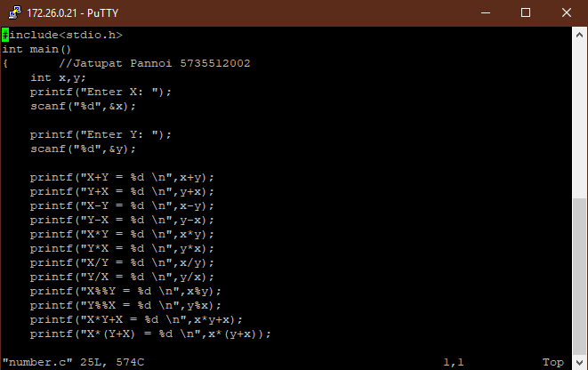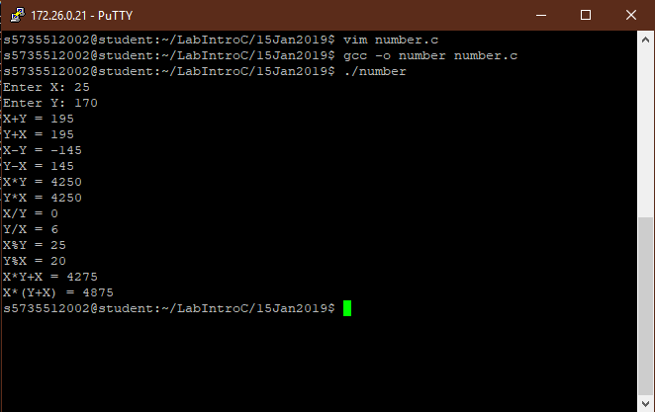

-ส่วนใน Linux จะเป็น IDE ชื่อ GCC หากต้องการ Compile ต้องทำการพิมพ์คำสั่ง gcc -o ชื่อโปรแกรม ไฟล์โปรแกรม.C เช่น gcc -o number number.c และหากต้องการ Run สามารถทำได้โดยการเรียกใช้โดยพิมพ์ ./ชื่อโปรแกรม เช่น ./number

ผลการรัน

กรณีที่ X = Y

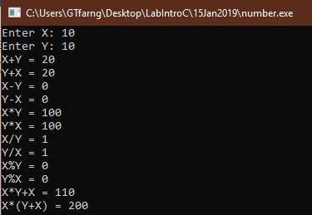

กรณีที่ X > Y

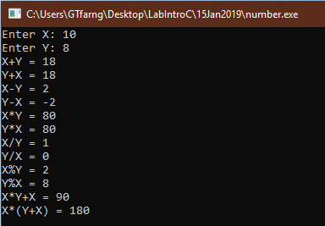

กรณีที่ X < Y

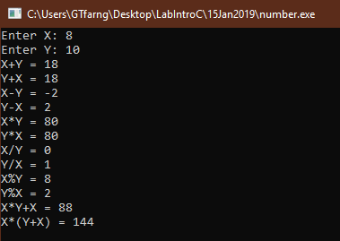

สรุปผลการทดลอง

จากโปรแกรมดังกล่าวเป็นโปรแกรมการคำนวณโดยใช้เครื่องหมายแบบต่าง ๆ ในการคำนวณ โดยมีการรับค่าเข้ามาผ่านทางแป้นพิมพ์ คือค่า X และค่า Y จากนั้นนำมาทำการบวก(+) ลบ(-) คูณ(*) หาร(/) และการหารเอาเศษ(%) ตามสูตรในโปรแกรมดังกล่าว ซึ่งในการคำนวณจะคำนวณจากลำดับความสำคัญมากไปจนถึงความสำคัญลำดับสุดท้าย